| Projeto “Tá Perdido?” | | | |
| --- | --- | --- | --- |
| **Declaração do Escopo** *(Scope Statement)* | | | |
| PREPARADO POR  Lucas Eduardo P. O. dos Santos | APROVADO POR | VERSÃO | DATA |
| Luis Gustavo Rocha Ferreira  Aline Gonçalves Lopes | Luis Gustavo Rocha Ferreira | 2.0 | 03/10/2022 |

## Time do Projeto

| **NOME** | **ÁREA** | **E-MAIL** | **TELEFONE** |
| --- | --- | --- | --- |
| Aline Gonçalves Lopes | Colaborador | lopes.alinea@gmail.com | (66) 9 9682-9202 |
| Gabriel Jardim Machado | Colaborador | gislainejardim191@gmail.com | (66) 9 9942-1158 |
| João Vitor Santos Bolognezi | Colaborador | jvsbolognezi@gmail.com | (66) 9 9918-8089 |
| Lucas Eduardo P. O. dos Santos | Colaborador | lucaspaniagosantos@outlook.com | (66) 9 9984-1227 |
| Luis Gustavo Rocha Ferreira | Gerente do Projeto | luisgustavorf2003@gmail.com | (66) 9 9715-9091 |

## Descrição do Projeto

O projeto tem como objetivo ajudar pessoas que queiram descobrir novos lugares em Rondonópolis ou conhecer a cidade pela primeira vez, de modo a desenvolver um software que faça a divulgação de eventos e atrações turísticas na cidade de Rondonópolis - MT.

## Objetivo do projeto

Desenvolver um software *mobile* para divulgação de eventos, restaurantes, hotéis e atrações turísticas na cidade de Rondonópolis-MT, visando fomentar o turismo local.

## Justificativa do projeto

A cidade de Rondonópolis - MT é considerada um pólo econômico de Mato Grosso e é classificada como o segundo município do estado em importância econômica, demográfica e urbana. Além disso, há um considerável aumento no número de empresas no comércio e locais de lazer na cidade. Com essa expansão, aumenta-se também a preocupação relacionada à divulgação, confiabilidade e/ou falta de informações sobre lugares turísticos, restaurantes, atrações, hotéis, festas, festivais, entre outros em Rondonópolis-MT. Este projeto tem como objetivo desenvolver um software *mobile* para apoiar na divulgação de eventos e atrações turísticas na cidade de Rondonópolis-MT.

## Produto do projeto

O produto do projeto é um software mobile que auxilie as pessoas a descobrirem novos lugares em Rondonópolis.

## Expectativa do cliente

* Visualizar locais de acordo com os seus interesses
* Se manter atualizado quanto a eventos
* Poder pesquisar tipos específicos de locais
* Descobrir novos lugares para ir

## Fatores de sucesso do projeto

* Bom relacionamento com os cerimonialistas e proprietários dos lugares
* Imagem com os stakeholders
* Parcerias estratégicas
* Conhecimento do mercado
* Software intuitivo e de fácil acesso

## Restrições

* O prazo para o término do projeto é dezembro de 2023
* O projeto não tem orçamento
* O software deve ser intuitivo

## Premissas

* Todos os colaboradores do projeto irão seguir com o projeto até o final
* Os colaboradores do projeto terão tempo necessário para desenvolvimento do software
* A linguagem de programação usada será JavaScript
* Os cerimonialistas e proprietários dos locais irão nos informar sobre o evento ou local
* As informações divulgadas sobre os locais e eventos serão corretas

## Exclusões específicas

* Não haverá reservas e compras via aplicativo.
* Não haverá comunicação direta entre usuários através de chat.
* Os locais que não cumprirem os requisitos mínimos delegados pelos colaboradores do projeto, não serão adicionados no aplicativo.

## Principais atividades e estratégias do projeto

### Gerenciamento do projeto

* + Identificar os *stakeholders* do projeto
  + Desenvolver o termo de abertura do projeto
  + Elaborar a declaração de escopo
  + Criar a estrutura analítica do projeto (EAP)
  + Elaborar o cronograma do projeto
  + Elaborar o plano de gerenciamento do projeto
  + Identificar e analisar os riscos do projeto

### Estabelecimento de requisitos

* + Elicitar requisitos
  + Analisar requisitos
  + Especificar requisitos
    - Elaborar o documento de especificação de requisitos
    - Construir diagrama de caso de uso
  + Validar requisitos
    - Realizar reuniões com clientes para validar requisitos
  + Construir protótipo

### Projeto

* + Desenvolvimento Front-end
  + Desenvolvimento Back-end

### Implementação

* + Reuso
  + Gerenciamento de configuração
    - gerenciamento de versões
    - rastreamento de problemas
  + Desenvolvimento host-target

1. ***Testes***
   * Testes internos
     + Testes internamente com os integrantes do projeto
   * Testes externos
     + Testes com usuários que representem o público alvo do projeto
2. ***Implantação***
   * Fazer o cronograma de implantação
   * Seguir o cronograma
     + identificação e análise de riscos
     + avaliação e tratamento de riscos
     + monitoramento
     + correções
     + conclusão

## Entregas do projeto

* Gerenciamento do projeto
* Estabelecimento de requisitos
* Desenvolvimento
* Conclusão

## Plano de entregas e marcos do projeto

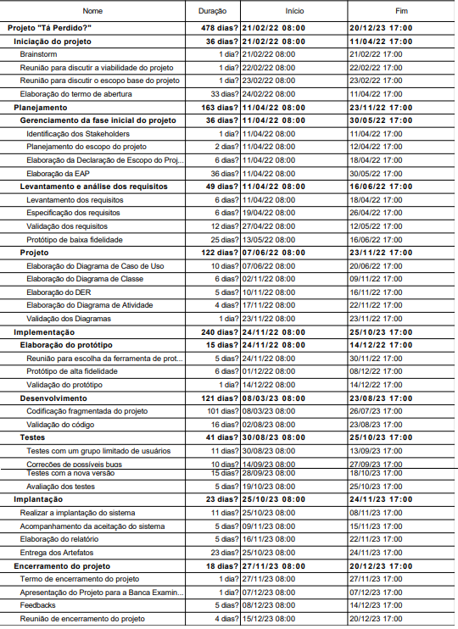

| DESCRIÇÃO DA ALTERAÇÃO | |  | APROVADO POR | DATA |
| --- | --- | --- | --- | --- |
| Alteração dos conteúdos | |  | 03/10/2022 |
| ALTERADO POR | DATA | ***Nota:*** *Quaisquer alterações neste documento deverão ser submetidas ao processo de controle do projeto para aprovações antes de serem incorporadas a este documento.* | |
| Lucas Eduardo Paniago Oliveira dos Santos | 10/04/2022 |
| Aline Gonçalves Lopes | 03/10/2022 |  |  | |